Requisitos de instalación

Antes de instalar el Add-in Upra_Analisis_Tools verifique lo siguiente:

1. Que tenga permisos de escritura sobre la carpeta de Python en su pc. Para habilitar los permisos de escritura diríjase a la unidad c: de su pc, haga clic derecho sobre la carpeta Python27 y seleccione propiedades. Una ventana como la mostrada a continuación aparecerá.

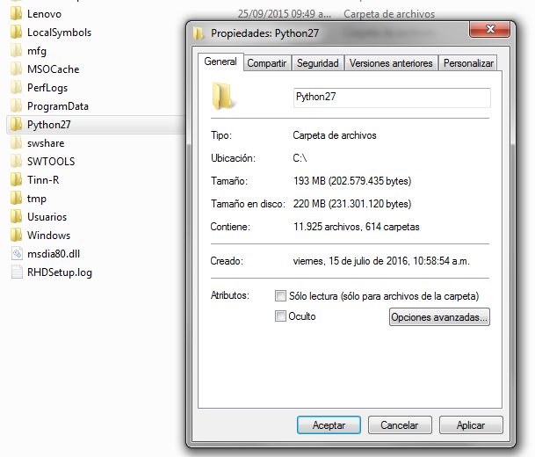

Cerciórese de que el botón de solo lectura este deseleccionado.

1. Que tenga instalada la extensión de Geoprocesamiento en segundo plano (64 bits), Background Geoprocessing (64-bit). Para verificar diríjase a la siguiente ruta: **C:\Python27** compruebe que en la carpeta de Python de su equipo existen dos carpetas similares a las mostradas en la siguiente imagen

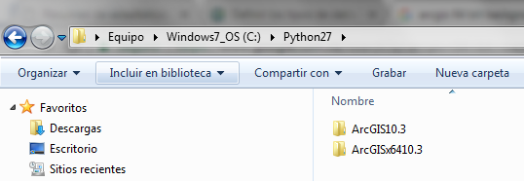

En caso de existir la carpeta que comienza por **ArcGISx64,** usted tendrá instalado el Geoprocesamiento en segundo plano (64 bits), en caso contrario comuníquese con el administrador para realizar la respectiva instalación.

Instalación

Para instalar el Add-in de Upra_Analisis_Tools se deben realizar los siguientes pasos:

1. Descomprima el archivo Upra_Analisis_Tools.zip

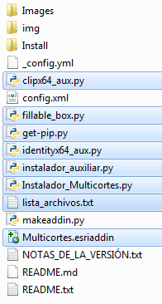

1. Ejecute el archivo **Instalador_Multicortes.py**. Una serie de ventanas aparecerán instalando las librerías de Python necesarias y copiando los archivos del add-in en su directorio local de ArcGis, al finalizar la instalación, se mostrará la siguiente imagen:

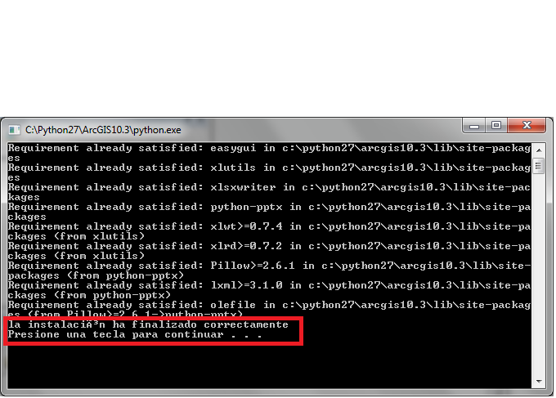

Abra la herramienta ArcMap, la herramienta deberá aparecer tal y como se muestra en la siguiente imagen.

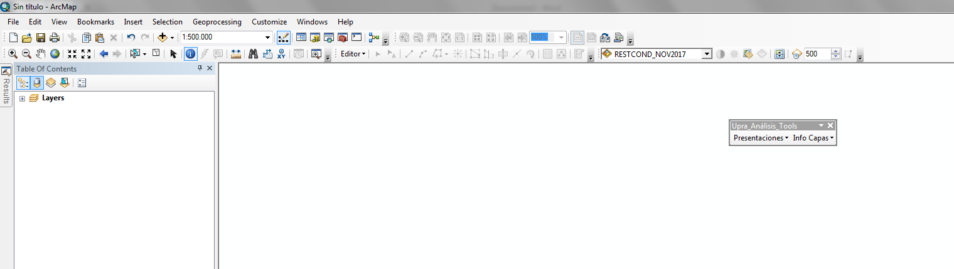

En caso de que no se encuentre visible, haga clic derecho sobre la barra de herramientas de ArcGis y seleccione la herramienta **Upra_Analisis_Tools** tal y como se muestra a continuación.

